Canon 80D bateria
Jakość wykonywanych zdjęć zależy oczywiście od umiejętności i tego, jaki aparat posiadamy. Jednak znaczący wpływ na komfort użytkowania ma czas działania. <b>Canon 80D bateria</b> to propozycja dla użytkowników tego sprzętu ceniących sobie trwałość produktu.

Stosowanie zamienników baterii jest powszechną praktyką. Ich producenci dokładają wszelkich starań, by ich wyroby zapewniały jakość spełniającą wymagania użytkownika. Jeżeli posiadasz Canon 80D, bateria ta będzie odpowiednim wyborem. Warto przyjrzeć się jej właściwościom.
Canon 80D bateria - jakie daje możliwości?
Produkt ten z powodzeniem zastąpi akumulator stosowany oryginalnie w tym aparacie. Nadaje się również do innych modeli, jak np. 60D, 70D i 6D. Lista kompatybilnych urządzeń znajduje się w opisie produktu na stronie sklepu internetowego. Jej pojemność to 2200 mAh, waga wynosi 60 gramów. Nie posiada efektu pamięciowego, z powodzeniem naładujemy ją przy użyciu oryginalnej ładowarki lub jej odpowiednika.

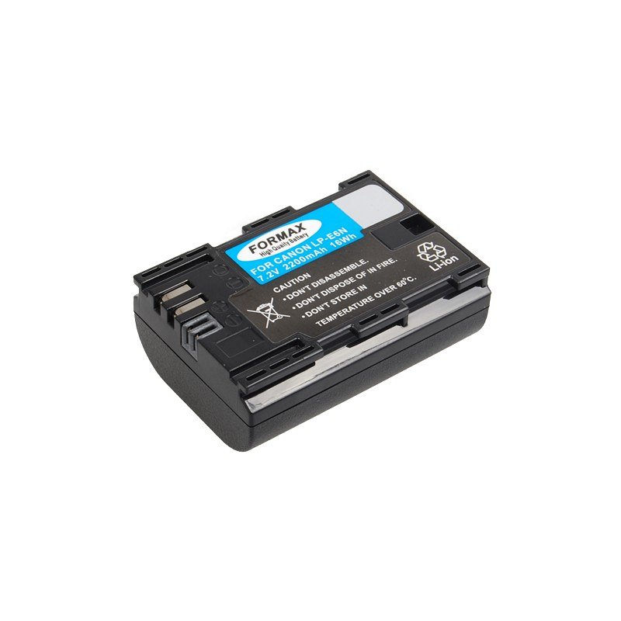
Gwarancja jakości
Producent zapewnia, iż jego urządzenie składa się z ogniw o wysokiej jakości. Użytkowanie jest bezpieczne, zastosowano odpowiednie zabezpieczenia chroniące akumulator przed przeładowaniem oraz przegrzaniem. Prawidłowo użytkowana Canon 80D bateria powinna działać długo, nie różniąc się znacząco od modelu oryginalnego. Warto poznać ofertę sprawdzonych, bezpiecznych zamienników. W wielu przypadkach komfort użytkowania sprzętu nie ulegnie zmianom.

